7种名不副实的健身食物！健身没效果与它们有关

运动要跟饮食配合，才能达到最佳的健身效果。

在饮食方面，我们是要避免高热量，高油脂，高糖等食物的摄入，以保证减少身体堆积脂肪的可能性。

随着健身观念的普及，很多商家也会对一些常见的健康食物进行包装，通过添加剂来改善食物的口味，这样被悄悄改变的食物，就不那么健康了。

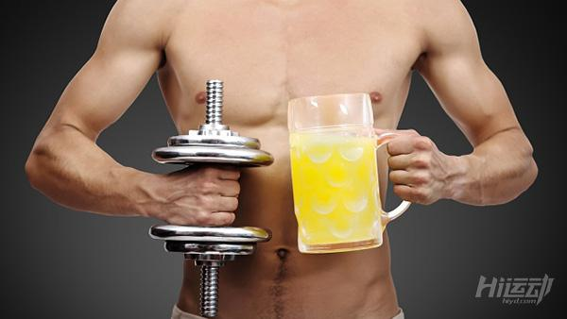

甚至一些会披着【健康餐】的羊皮，弱长期因为健身效果不好，可能是你吃太多这样的健身美食了。

挑选了健康的食物，却陷入高热量的陷阱，那真是太冤了！

下面介绍7各种常见的健康食物，看它们是如何被改变的：

这些常被健身文章说可以放心吃的食物，都具有看似健康却包含高热量的特性，不知不觉中就毁了减肥与健身的效果。

挑选健身食材，记住一个原则：食物本身首先要符合健身标准（低热量，低糖，低油脂等），然后就是尽量选择简单加工的食品。

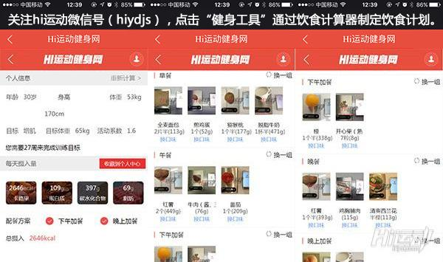

一、沙拉

说起沙拉，大家首先想到的应该是蔬菜。

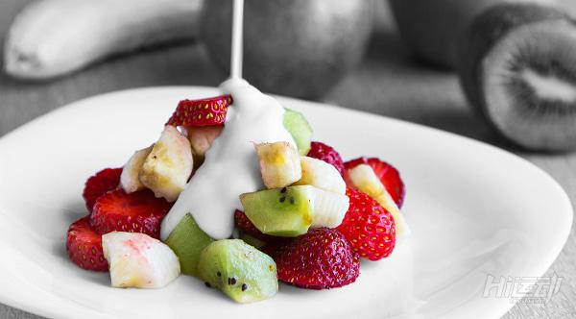

蔬菜的优点毋容置疑，但吃草的感觉很难让人坚持下去，所以配上高级沙拉或者可口沙拉，瞬间让整个体验变得美妙。

问题是这些调口味的沙拉由什么组成，你可曾有注意过呢？

除了千岛酱，优格酱等包藏了大量糖或油脂的酱料之外，很多沙拉里还惨了碎培根，起司粉，面包或者玉米碎片，这些食品添加都让沙拉的热量瞬间爆表。

快餐店沙拉的总热量接近一个汉堡，对健身的人来说，算不上合格的饮食。

二、罐装果汁

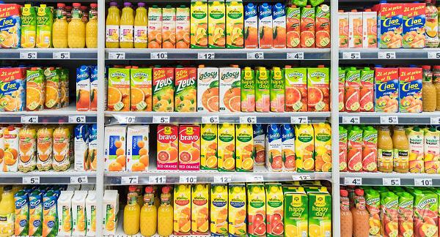

水是最健康的饮料，但人难免会馋，想喝点饮料，为了不会有“罪恶感”，很多人会选择果汁。

除了水果摊鲜榨果汁之外，所有的包装果汁几乎都是还原果汁。

通过浓缩果汁添加糖类，香料，色素等调和而成，因此带入了大量的热量，某些果汁里甚至添加了50克以上的白糖。

这些精致白糖可以很高的改善果汁口味，但同时它进入体内很容易造成血糖的波动，进一步就是变成脂肪囤积。

三、麦片

广告里的麦片都是伴随着即时冲泡，多种口味等优点，但方便的背后却隐藏了不少添加物。

厂商为了增加口感，会把麦片磨碎，这些细小的淀粉同样会造成血糖的波动，促进脂肪生成，加上其它糖与调味品，对健身来说就毫无作用的。

四、蔬菜饼

看到蔬菜就会放一百二十个心吗？

不要被名字所欺骗，在饼干制作的过程中，蔬菜当然不会是主角，只是点缀作用。

再加上脱水过程破坏了蔬菜大部分的营养，然后通过添加调味品与油脂才平衡风味，其实改变不了饼干的本质。

五、蛋白质棒

这种深加工的蛋白质，里面会添加大量淀粉，调味剂，糖类等该少口味口感，以至于最后能给你提供的蛋白质含量实在有限。

蛋白质倒是没补充多少，糖类，淀粉倒是增加了很多，得不偿失。

六、全麦吐司

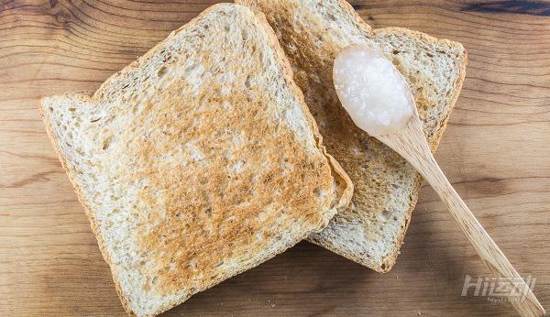

吐司上有很多麦麸的小黑点，所以大家看起来觉得健康。

其实，全麦吐司的热量几乎等同于白吐司，麦麸的口感不好，为了让吐司口感容易被接受，会添加一些油脂，全脂奶粉等。

食品商家的第一竞争力是什么？口感啊，美味啊，不好吃谁买你的啊。

食物的热量摄入永远排在后面啊，因为用户根本没办法随时测量食物的准确数据。

七、坚果

坚果的好处是很多，但必须有个前提“适量”

少量的优质油脂摄入对健身是很有好处的，但如果你一旦摄入坚果超量，增肥的威力还是惊人的。

爱吃坚果的松鼠冬天来临前是如何储存脂肪的？

坚果的油脂含量高达70%以上，而想夏威夷果的含油量更是到了80%，超量食用就是在喝油啊。